трехкомнатная, дом в нашем ЖК Комарово -
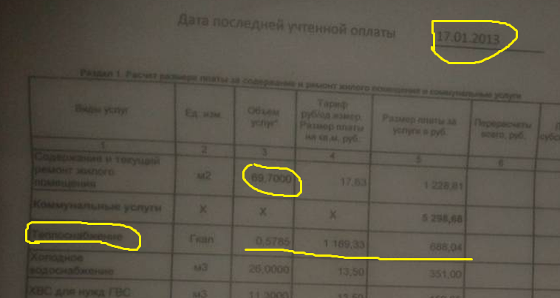

двушка – 54 м.

